

**ประกาศ สมาคมนักกฎหมายสาธารณสุข   
เรื่อง**  รายชื่อผู้สมัครสมาชิกสมาคมนักกฎหมายสาธารณสุข

..........................................................

อาศัยอำนาจ ตามข้อ ๘ ของข้อบังคับสมาคมนักกฎหมายสาธารณสุข  สมาคมฯ จึงขอประกาศรายชื่อผู้สมัครเข้าเป็นสมาชิกสมาคมนักกฎหมายสาธารณสุข ประจำเดือน **พฤษภาคม ๒๕๖๑** ดังรายละเอียดแนบท้ายประกาศนี้ จำนวนทั้งหมด **๖๙** คน

ทั้งนี้ ให้สมาชิกมีสิทธิ์ คัดค้านบุคคลผู้มีรายชื่อสมัครเป็นสมาชิกสมาคมนักกฎหมายสาธารณสุขดังกล่าวนี้ ภายใน ๑๕ วัน นับแต่วันประกาศ

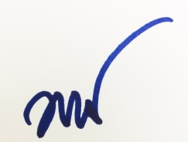 ประกาศ ณ วันที่ ๖ พฤษภาคม ๒๕๖๑

(นายพชร มาเทียน)  
 เลขานุการสมาคมนักกฎหมายสาธารณสุข